Входная проверочная работа (демонстрационный вариант)
Класс 5
Предмет: история, обществознание
1. Назначение диагностической работы
Диагностическая работа проводится в начале учебного года с целью определения уровня подготовки обучающихся 5 класса в рамках мониторинга достижений планируемых результатов освоения среднего (полного) общего образования.

2. Цель диагностической работы оценить уровень общеобразовательной подготовки обучающихся 4 класса в соответствии с требованиями ФГОС.
3. Структура диагностической работы
Каждый вариант диагностической работы состоит из 10 заданий: 7 заданий с выбором одного правильного ответа (ВО), 2 задания с кратким ответом (КО) и 1 задания с развернутым ответом (РО).

4. Время выполнения работы
На выполнение всей диагностической работы отводится 45 минут.

5. Условия проведения диагностической работы, включая дополнительные материалы и оборудование
Использование дополнительных и справочных материалов не предполагается.

6. Система оценивания отдельных заданий и работы в целом
Задания 1-7 оцениваются в 1 балл. Задание 8 оценивается в 2 балла (один балл выставляется в случае, если в представленном ответе один символ указан ошибочно или дан неполный ответ). Задание 9 предполагает работу с картой и оценивается в 2 балла (один балл выставляется в случае, если в представленном ответе один символ указан ошибочно или дан неполный ответ) Задание 10 предусматривает работу с изобразительным источником. Данное задание предполагает развернутый ответ, оценивается экспертом (учителем) в соответствии с учетом полноты ответа в 3 балла.
Максимальный первичный балл за выполнение всей работы - 12 баллов

7. Распределение заданий диагностической работы по содержанию и проверяемым умениям
Работа охватывает учебный материал по курсу «Окружающий мир», изученному в 4 классе. Проверяемые элементы содержатся в приведенной ниже таблице.

Код | Проверяемые элементы содержания
Человек и общество | 2
2.1 | Общество – совокупность людей, которые объединены общей культурой и связаны друг с другом совместной деятельностью во имя общей цели. Духовно-нравственные и культурные ценности – основа жизнеспособности общества.
2.2 | Человек – член общества, носитель и создатель культуры. Понимание того, как складывается и развивается культура общества и каждого его члена. Общее представление о вкладе в культуру человечества традиций и религиозных воззрений разных народов. Взаимоотношения человека с другими людьми. Культура общения с представителями разных национальностей, социальных групп: проявление уважения, взаимопомощи, умения прислушиваться к чужому мнению. Внутренний мир человека: общее представление о человеческих свойствах и качествах.
2.3 | Семья – самое близкое окружение человека. Семейные традиции. Взаимоотношения в семье и взаимопомощь членов семьи. Оказание посильной помощи взрослым. Забота о детях, престарелых, больных – долг каждого человека. Хозяйство семьи. Родословная. Имена и фамилии членов семьи. Составление схемы родословного древа, истории семьи. Духовно нравственные ценности в семейной культуре народов России и мира.
2.4 | Младший школьник. Правила поведения в школе, на уроке. Обращение к учителю. Оценка великой миссии учителя в культуре народов России и мира. Классный, школьный коллектив, совместная учеба, игры, отдых. Составление режима дня школьника.
2.5 | Друзья, взаимоотношения между ними; ценность дружбы, согласия, взаимной помощи. Правила взаимоотношений со взрослыми, сверстниками, культура поведения в школе и других общественных местах. Внимание к сверстникам, одноклассникам, плохо владеющим русским языком, помощь им в ориентации в учебной среде и окружающей обстановке.
2.6 | Значение труда в жизни человека и общества. Трудолюбие как общественно значимая ценность в культуре народов России и мира. Профессии людей. Личная ответственность человека за результаты своего труда и профессиональное мастерство.
2.7 | Общественный транспорт. Транспорт города и села. Наземный, воздушный и водный транспорт. Правила пользования транспортом (наземным, в том числе железнодорожным, воздушным и водным. Средства связи: почта, телеграф, телефон, электронная почта, аудио- и видеочаты, форум.
2.8 | Средства массовой информации: радио, телевидение, пресса, Интернет. Избирательность при пользовании средствами массовой информации в  целях сохранения духовно-нравственного здоровья.
2.9 | Наша Родина – Россия, Российская Федерация. Ценностно-смысловое содержание понятий «Родина», «Отечество», «Отчизна». Государственная символика России: Государственный герб России, Государственный флаг России, Государственный гимн России; правила поведения при прослушивании гимна. Конституция – Основной закон Российской Федерации. Права ребенка.
2.10 | Президент Российской Федерации – глава государства. Ответственность главы государства за социальное и духовно-нравственное благополучие граждан.
2.11 | Праздник в жизни общества как средство укрепления общественной солидарности и упрочения духовно-нравственных связей между соотечественниками. Новый год, Рождество, День защитника Отечества, Международный женский день, День весны и труда, День Победы, День России, День защиты детей, День народного единства, День Конституции.
2.12 | Россия на карте, государственная граница России.
2.13 | Москва – столица России. Святыни Москвы – святыни России. Достопримечательности Москвы: Кремль, Красная площадь, Большой театр и др. Характеристика отдельных исторических событий, связанных с Москвой (основание Москвы, строительство Кремля и др.). Герб Москвы. Расположение Москвы на карте.
2.14 | Города России. Санкт-Петербург: достопримечательности (Зимний дворец, памятник Петру I – Медный всадник, разводные мосты через Неву и др.), города Золотого кольца России (по выбору). Святыни городов России. Главный город родного края: достопримечательности, история и характеристика отдельных исторических событий, связанных с ним.
2.15 | Россия – многонациональная страна. Народы, населяющие Россию, их обычаи, характерные особенности быта (по выбору). Основные религии народов России: православие, ислам, иудаизм, буддизм. Уважительное отношение к своему и другим народам, их религии, культуре, истории. Проведение спортивного праздника на основе традиционных детских игр народов своего края.
2.16 | Родной край – частица России. Родной город (населенный пункт), регион (область, край, республика): название, основные достопримечательности; музеи, театры, спортивные комплексы и пр. Особенности труда людей родного края, их профессии. Названия разных народов, проживающих в данной местности, их обычаи, характерные особенности быта. Важные сведения из истории родного края. Святыни родного края. Проведение дня памяти выдающегося земляка.
2.17 | История Отечества. Счет лет в истории. Наиболее важные и яркие события общественной и культурной жизни страны в разные исторические периоды: Древняя Русь, Московское государство, Российская империя, СССР, Российская Федерация. Картины быта, труда, духовно-нравственные и культурные традиции людей в разные исторические времена. Выдающиеся люди разных эпох как носители базовых национальных ценностей. Охрана памятников истории и культуры. Посильное участие в охране памятников истории и культуры своего края. Личная ответственность каждого человека за сохранность историко-культурного наследия своего края.
2.18 | Страны и народы мира. Общее представление о многообразии стран, народов, религий на Земле. Знакомство с 3–4 (несколькими) странами (с контрастными особенностями): название, расположение на политической карте, столица, главные достопримечательности.

Код | Проверяемые требования к уровню подготовки
Метапредметные | 1
1.1 | освоение способов решения проблем творческого и поискового характера
1.2 | использование знаково-символических средств представления информации для создания моделей изучаемых объектов и процессов, схем решения учебных и практических задач
1.3 | использование различных способов поиска (в справочных источниках и открытом учебном информационном пространстве сети Интернет), сбора, обработки, анализа, организации, передачи и интерпретации информации в соответствии с коммуникативными и познавательными задачами и технологиями учебного предмета; в том числе умение вводить текст с помощью клавиатуры, фиксировать (записывать) в цифровой форме измеряемые величины и анализировать изображения, звуки, готовить свое выступление и выступать с аудио-, видео- и графическим сопровождением; соблюдать нормы информационной избирательности, этики и этикета
1.4 | овладение навыками смыслового чтения текстов различных стилей и жанров в соответствии с целями и задачами;
1.5 | умение осознанно строить речевое высказывание в соответствии с задачами коммуникации и составлять тексты в устной и письменной формах
1.6 | умения классификации по родовидовым признакам, установления аналогий и причинно-следственных связей, построения рассуждений, отнесения к известным понятиям
1.7 | умение излагать свое мнение и аргументировать свою точку зрения и оценку событий
1.8 | овладение начальными сведениями о сущности и особенностях объектов, процессов и явлений действительности (природных, социальных, культурных, технических и др.) в соответствии с содержанием конкретного учебного предмета
1.9 | овладение базовыми предметными и межпредметными понятиями, отражающими существенные связи и отношения между объектами и процессами
1.10 | умение работать в материальной и информационной среде начального общего образования (в том числе с учебными моделями) в соответствии с содержанием конкретного учебного предмета
Предметные | 2
2.1 | понимание особой роли России в мировой истории, воспитание чувства гордости за национальные свершения, открытия, победы
2.2 | сформированность уважительного отношения к России, родному краю, своей семье, истории, культуре, природе нашей страны, ее современной жизни
2.3 | осознание целостности окружающего мира
2.4 | освоение основ экологической грамотности, элементарных правил нравственного поведения в мире природы и людей, норм здоровьесберегающего поведения в природной и социальной среде
2.5 | освоение доступных способов изучения природы и общества (наблюдение, запись, измерение, опыт, сравнение, классификация и др., с получением информации из семейных архивов, от окружающих людей, в открытом информационном пространстве)
2.6 | развитие навыков устанавливать и выявлять причинно-следственные связи в окружающем мир

8. Рекомендуемая шкала перевода первичных баллов в школьные отметки

Школьная отметка | 5 | 4 | 3 | 2
Первичный балл | 14-13 | 11-12 | 10-9 | 8-0

Примерные ответы на задания
№ задания | ответ
1 | 2
2 | 3
3 | 2
4 | 1
5 | 1
6 | 3
7 | 1
8 | летописец, археологи
9 | А- Африка, Б- Евразия
10 | - В Москве, 2- Кирилл и Мефодий, 3- Он был установлен в честь Кирилла и Мефодия, которые являются основоположниками славянской азбуки.

Образец

Инструкция по выполнению работы

На выполнение работы даётся 45 минут. Работа состоит из двух частей и включает в себя 10 заданий. Ответы на задания запиши в поле ответа в тексте работы. При выполнении работы не разрешается пользоваться учебником, рабочими тетрадями и другим справочным материалом. Советуем выполнять задания в том порядке, в котором они даны. Для экономии времени пропускай задание, которое не удаётся выполнить сразу, и переходи к следующему. Постарайся выполнить как можно больше заданий.

Желаем успеха!

Задание 1. Как называется наука о прошлом людей?
- География
- История
- Астрономия
- Экология

Задание 2. Что такое исторический источник
- эликсир жизни
- источник, родник, в котором вода выходит на поверхность суши
- все то, что может рассказать нам о прошлом людей
- место, где что-либо рождается

Задание 3. На гербе РФ изображен орел, который держит в лапах
- державу и меч
- скипетр и державу
- пучок молний
- меч и скипетр

Задание 4. В каком городе был открыт первый музей в России – Кунсткамера?
- В Санкт-Петербурге
- В Москве
- В Суздале
- В Новгороде

Задание 5. Кто является главой государства в Российской Федерации?
- президент
- король
- губернатор
- князь

Задание 6. Кто из русских царей является основателем флота?
- Николай II;
- Иван IV;
- Пётр I;
- Александр III

Задание 7 Укажи столицу России
- Москва
- Санкт-Петербург
- Владивосток
- Иркутск

Задание 8. Допишите предложения.
- Людей, которые ведут записи событий своего времени, называют ______________
- Людей, которые производят раскопки древних поселений, называют____________

Задание 9. Рассмотри карту мира. На ней буквами А и Б отмечены два материка.

Запиши название каждого материка в отведённое для этого поле.
Название материка A _____________: Название материка Б____________

Задание 10. Посмотри на рисунок. В каком городе находится памятник? Кто на нем изображен? Каким событиям он посвящен?
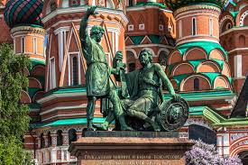

Входная проверочная работа
Класс 5
Вариант 1
Инструкция по выполнению работы

На выполнение работы даётся 45 минут. Работа состоит из двух частей и включает в себя 10 заданий. Ответы на задания запиши в поле ответа в тексте работы. При выполнении работы не разрешается пользоваться учебником, рабочими тетрадями и другим справочным материалом. Советуем выполнять задания в том порядке, в котором они даны. Для экономии времени пропускай задание, которое не удаётся выполнить сразу, и переходи к следующему. Постарайся выполнить как можно больше заданий.

Желаем успеха!

Задание 1. Как называется наука о прошлом людей?
- География
- История
- Математика
- Обществознание

Задание 2. Что такое исторический источник
- эликсир жизни
- источник, родник, в котором вода выходит на поверхность суши
- все то, что может рассказать нам о прошлом людей
- место, где что-либо рождается

Задание 3. На гербе России изображен орел, который держит в лапах
- державу и меч
- скипетр и державу
- пучок молний
- серп и молот

Задание 4. В каком городе был открыт первый музей в России – Кунсткамера?
- в Санкт-Петербурге
- в Москве
- в Волгограде
- в Великом Новгороде

Задание 5. Кто является главой государства в Российской Федерации?
- президент
- император
- губернатор
- князь

Задание 6. Кто из русских царей является основателем флота?
- Николай I;
- Иван IV;
- Пётр I;
- Александр II

Задание 7 Укажи столицу России
- Москва
- Санкт-Петербург
- Владивосток
- Новгород

Задание 8. Допишите предложения.
- Людей, которые ведут записи событий своего времени, называют ______________
- Людей, которые производят раскопки древних поселений, называют____________

Задание 9. Рассмотри карту мира. На ней буквами А и Б отмечены два материка.

Запиши название каждого материка в отведённое для этого поле.
Название материка A _____________: Название материка Б____________

Задание 10. Посмотри на рисунок. В каком городе находится памятник? Кто на нем изображен? Каким событиям он посвящен?
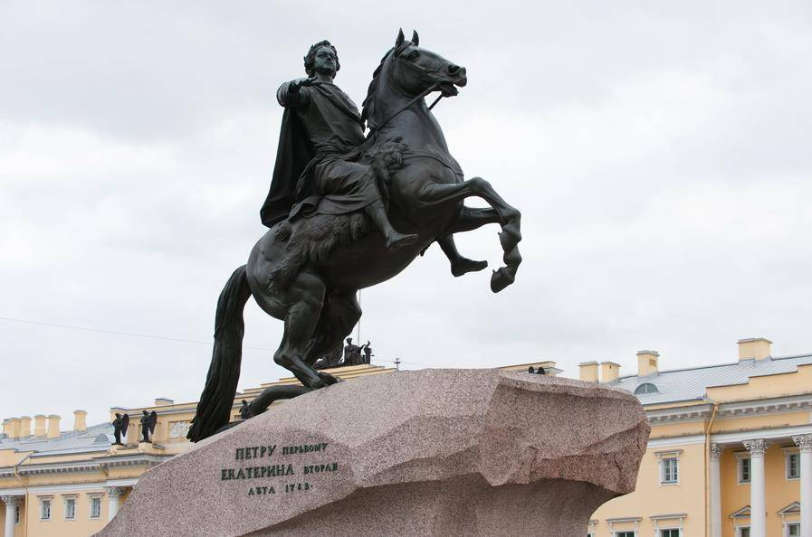

Входная проверочная работа
Класс 5
Вариант 2
Инструкция по выполнению работы

На выполнение работы даётся 45 минут. Работа состоит из двух частей и включает в себя 10 заданий. Ответы на задания запиши в поле ответа в тексте работы. При выполнении работы не разрешается пользоваться учебником, рабочими тетрадями и другим справочным материалом. Советуем выполнять задания в том порядке, в котором они даны. Для экономии времени пропускай задание, которое не удаётся выполнить сразу, и переходи к следующему. Постарайся выполнить как можно больше заданий.

Желаем успеха!

Задание 1. Как называется наука о прошлом людей?
- География
- Биология
- Обществознание
- История

Задание 2. Что такое исторический источник
- место, где что-либо рождается
- эликсир жизни
- источник, родник, в котором вода выходит на поверхность суши
- все то, что может рассказать нам о прошлом людей

Задание 3. На гербе России изображен орел, который держит в лапах
- державу и меч
- щит и меч
- скипетр и державу
- серп и молот

Задание 4. В каком городе был открыт первый музей в России – Кунсткамера?
- в Москве
- в Санкт-Петербурге
- в Тверь
- в Великом Новгороде

Задание 5. Кто является главой государства в Российской Федерации?
- князь
- царь
- император
- президент

Задание 6. Кто из русских царей является основателем флота?
- Владимир Красное Солнышко;
- Пётр I
- Иван Калита;
- Александр Невский

Задание 7 Укажи столицу России
- Санкт-Петербург
- Мурманск
- Москва
- Новгород

Задание 8. Допишите предложения.
- Людей, которые ведут записи событий своего времени, называют ______________
- Людей, которые производят раскопки древних поселений, называют____________

Задание 9. Рассмотри карту мира. На ней буквами А и Б отмечены два материка.

Запиши название каждого материка в отведённое для этого поле.
Название материка A _____________: Название материка Б____________

Задание 10. Посмотри на рисунок. В каком городе находится памятник? Кто на нем изображен? Каким событиям он посвящен?
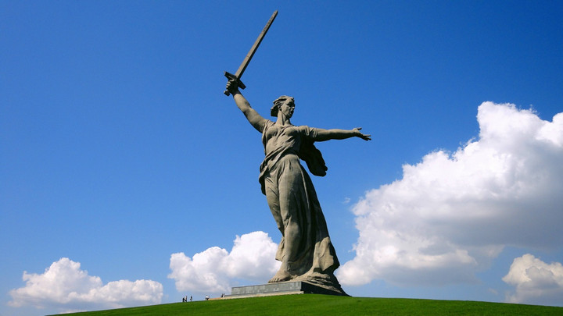

№ задания | ответ | ответ
1 | 2 | 4
2 | 3 | 4
3 | 2 | 3
4 | 1 | 2
5 | 1 | 4
6 | 3 | 2
7 | 1 | 3
8 | летописец, археологи | летописец, археологи
9 | А- Африка, Б- Евразия | А- Африка, Б- Евразия
10 | - В Санкт-Петербурге, 2- Петр 1, 3- Старейший и наиболее известный памятник основателю Российской империи («Медный всадник») | - В Волгограде, 2- фигура женщины, шагнувшей вперёд с поднятым мечом, 3- памятник-ансамбль «Героям Сталинградской битвы» на Мамаевом кургане в Волгограде.

